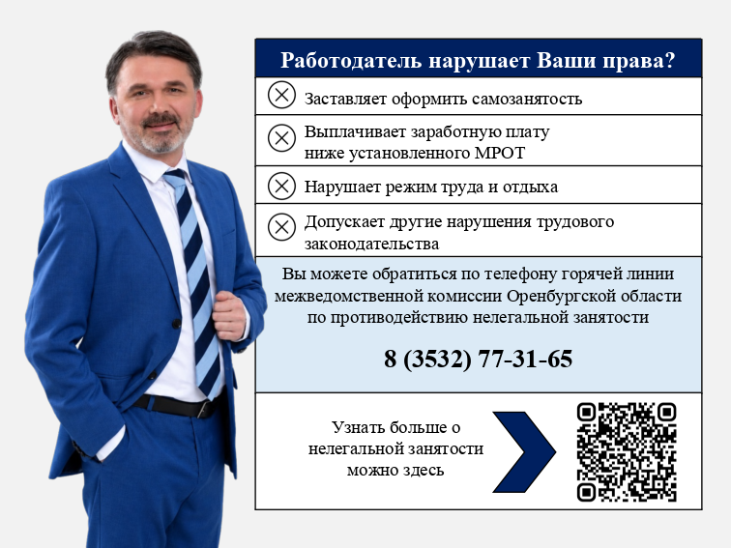

Если работодатель не оформляет с вами трудовые отношения, если вам выплачивают заработную плату «в конвертах» или ниже установленного МРОТ, то обращайтесь по телефону горячей линии по вопросам нелегальной занятости.

